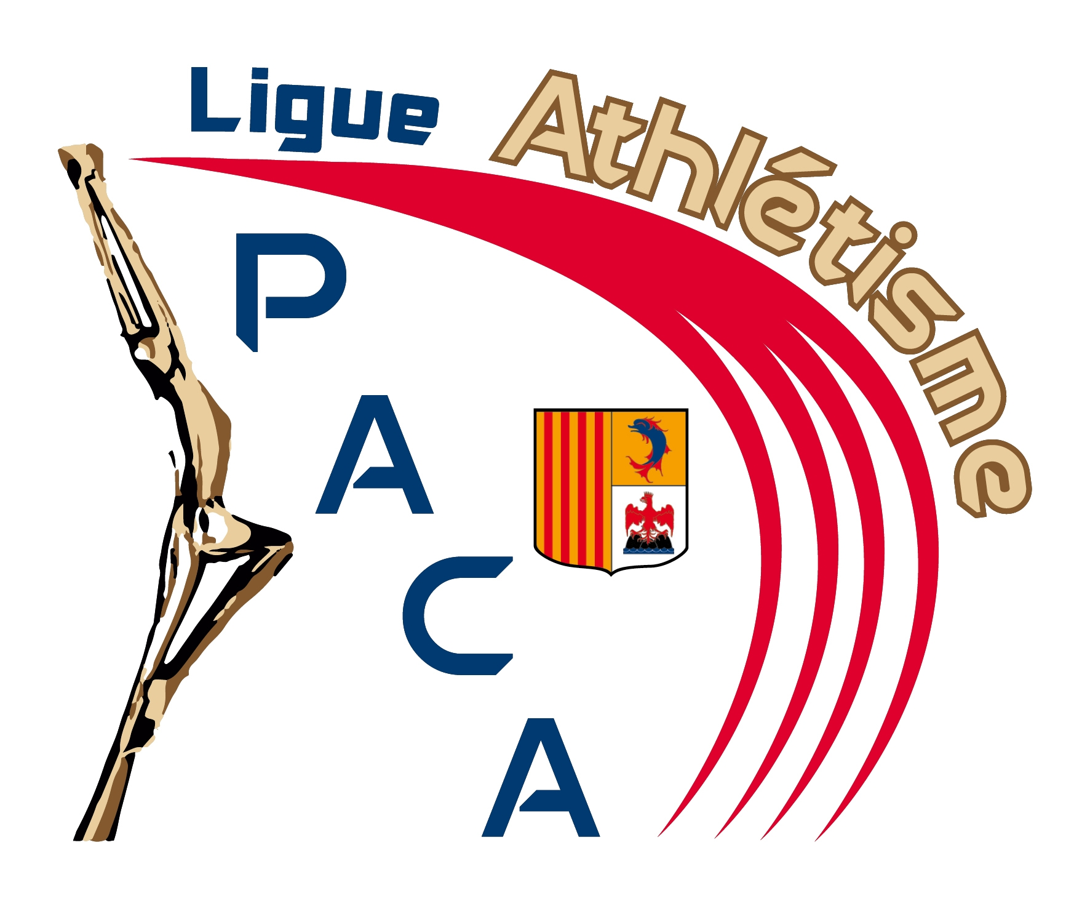

vendredi 5 juin 2020
CRCHS
REGLEMENT DES COURSES
Les « 5 routes du Sud » Aubagne

1. - PRINCIPES.
La Ligue d’Athlétisme SUD PACA a décidé d’organiser un challenge composé de courses sur l’ensemble de son territoire dans le cadre du processus du dé-confinement et de l’urgence sanitaire en vigueur.
L’organisation technique de ce challenge est confiée à la Commission Régionale des Courses Running de la Ligue d’Athlétisme SUD PACA.

2. – REGLEMENTS.
Le présent règlement est applicable pour la période de l’urgence sanitaire en vigueur sur notre territoire.
Ce challenge est composé de Cinq courses organisées le 4 / 12 / 14 / 25 juillet et 1 août 2020. La nature des courses est construite sur le principe d’un 5 km composé d’une boucle d’un ou plusieurs kilomètres mesurés et officialisés par la Commission Running de la Ligue d’Athlétisme Région Sud.
Sont concerné les catégories de cadets à masters féminins et masculins, titulaire d’une licence auprès de la FFA ainsi que les personnes non licenciés munies d’un certificat médical conforme à la pratique sportive running en compétition.
Ces compétitions sont aussi dénommée « challenge des boucles du sud » Ligue SUD PACA.

3. – PROGRAMMES.
Les départs de ces épreuves seront données de 7h00 à 10h00 et de 18h00 à 21h00.
- Epreuve 1, départ 7h00. 10 engagements max
- Epreuve 2, départ 7h30. 10 engagements max
- Epreuve 3, départ 8h00. 10 engagements max
- Epreuve 4, départ 8h30. 10 engagements max
- Epreuve 5, départ 9h00. 10 engagements max
- Epreuve 6, départ 9h30. 10 engagements max
- Epreuve 7, départ 10h00. 10 engagements max
- Epreuve 9, départ 18h00. 10 engagements max
- Epreuve 10, départ 18h30. 10 engagements max
- Epreuve 11, départ 19h00. 10 engagements max
- Epreuve 12, départ 19h30. 10 engagements max
- Epreuve 13, départ 20h00. 10 engagements max
- Epreuve 14, départ 20h30. 10 engagements max
- Epreuve 15, départ 21h00. 10 engagements max

En fonction des particularités des lieux et des conditions météo de chaque course, les départs seront séquencés sur l’ensemble de la journée.
Les résultats des courses seront visibles sur le site internet Running de la Ligue

- Aubagne le 04 juillet 2020, Organisateur la Ligue d’Athlétisme Région Sud, porteur OMS d’Aubagne
- Fréjus, le 11 ou 12 juillet 2020, Organisateur la Ligue d’Athlétisme Région Sud, porteur. AMSL Fréjus.
- Cannes (en attente de confirmation), 18 juillet 2020 Organisateur la Ligue d’Athlétisme Région Sud, porteur AC Cannes.
- Gap : 25 juillet 2020 (en attente de confirmation), Organisateur la Ligue d’Athlétisme Région Sud, porteur GHAA

- Marseille, le 01 aout : Organisateur la Ligue d’Athlétisme Région Sud, porteur. Massilia Marathon

4. TITRE et RECOMPENSES.
Le challenge est réservé aux athlètes ayant une licence FFA-PACA.
Les différents classements seront obtenus en prenant en compte le temps officiel du compétiteur.
Le classement du challenge sera obtenu par l’attribution des points cotations FFA.
Tableau des cotations :

POINTS | 5 km
100 | 12,55 | 80 | 14,16 | 60 | 16,26 | 40 | 19,09 | 20 | 23,07
99 | 12,59 | 79 | 14,21 | 59 | 16,54 | 39 | 19,19 | 19 | 23,21
98 | 12,64 | 78 | 14,27 | 58 | 16,61 | 38 | 19,29 | 18 | 23,68
97 | 12,68 | 77 | 14,53 | 57 | 16,69 | 37 | 19,60 | 17 | 24,00
96 | 12,73 | 76 | 14,59 | 56 | 16,77 | 36 | 19,70 | 16 | 24,18
95 | 12,78 | 75 | 14,65 | 55 | 17,01 | 35 | 20,01 | 15 | 24,58
94 | 13,02 | 74 | 14,72 | 54 | 17,13 | 34 | 20,12 | 14 | 24,74
93 | 13,07 | 73 | 14,78 | 53 | 17,21 | 33 | 20,23 | 13 | 25,10
92 | 13,12 | 72 | 15,03 | 52 | 17,29 | 32 | 20,54 | 12 | 25,28
91 | 13,17 | 71 | 15,09 | 51 | 17,57 | 31 | 20,66 | 11 | 25,65
90 | 13,22 | 70 | 15,17 | 50 | 17,66 | 30 | 20,78 | 10 | 26,03
89 | 13,27 | 69 | 15,23 | 49 | 17,75 | 29 | 21,09 | 9 | 26,20
88 | 13,52 | 68 | 15,30 | 48 | 18,03 | 28 | 21,22 | 8 | 26,59
87 | 13,58 | 67 | 15,56 | 47 | 18,12 | 27 | 21,54 | 7 | 26,78
86 | 13,63 | 66 | 15,63 | 46 | 18,22 | 26 | 21,66 | 6 | 27,18
85 | 13,68 | 65 | 15,70 | 45 | 18,50 | 25 | 21,79 | 5 | 27,58
84 | 13,74 | 64 | 15,77 | 44 | 18,60 | 24 | 22,12 | 4 | 27,78
83 | 13,79 | 63 | 16,04 | 43 | 18,70 | 23 | 22,26 | 3 | 28,18
82 | 14,04 | 62 | 16,12 | 42 | 19,00 | 22 | 22,59 | 2 | 28,60
81 | 14,10 | 61 | 16,19 | 41 | 19,06 | 21 | 22,73 | 1 | 29,00

Individuel
Seront récompensés, les trois premiers hommes et femmes au classement scratch ainsi que les trois premiers hommes et femmes de chaque catégorie : Cadets, juniors, Espoirs, Séniors et Masters.

Equipe
Le calcul du classement par équipes s’effectue par l’addition des temps des 3 premiers coureurs d’un club sur l’ensemble du challenge (aucune composition d’équipe à déposer au préalable).
Il sera attribué une coupe et une médaille pour chacun des athlètes.
Le 1er de chaque catégorie de cadet à master 5 (féminin et masculin) se verra attribué le titre de champion régional.
Il sera attribué une médaille à chaque athlète.

5. - DOSSARD
Au regard des contraintes sanitaires en vigueur, il est fortement conseillé que chaque compétiteur imprime leur dossard. Si un compétiteur est dans l’impossibilité d’imprimer son dossard, merci de contacter yarcamone.provence-athle@hotmail.com.
Le dossard doit être visible en permanence durant toute la compétition.

5. – ENGAGEMENTS 5 km challenge des boucles du sud.
L’engagement, le paiement et le chargement du certificat médical pour les non licenciés s’effectueront sur le site internet de la Ligue Région Sud challenges-running-region-sud.fr

Le tarif des courses est de 5 € pour les licenciés Ligue d’athlétisme Région Sud et de 7 € pour les non licenciés.

Délais d’inscription :
- Jeudi 02 juillet 2020 minuit pour la course du 4 juillet 2020.
- Jeudi 09 juillet 2020 minuit pour la course du 12 juillet 2020.
- Jeudi 16 juillet 2020 minuit pour la course du 18 juillet 2020.
- Jeudi 23 juillet 2020 minuit pour la course du 25 juillet 2020.
- Jeudi 30 juillet 2020 minuit pour la course du 01 aout 2020.

6. – LITIGES POUR LE CHALLENGE REGIONAL DE 5 km
Tous les cas de litiges ou de réclamations seront jugés par le Juge Arbitre Hors Stade de la compétition, seul habilité à le faire. Ces réclamations doivent être présentées au juge-arbitre dans les 24 heures qui suit l’affichage des résultats sur le site de la Ligue.

7. – DROIT A L’IMAGE.
La ligue d’athlétisme PACA informe les concurrents de la possibilité que se réserve l’organisateur ainsi que la ligue de pouvoir utiliser les éventuelles images de la manifestation sous quelque forme que ce soit, sur tout support et pour une durée indéfinie.

